2020년도 단체교섭에 따른
임금인상 소급분 및 일시금 지급안내
http://www.kttu.or.kr/
제13-434호, 2020년 10월 20일(화)

2020년도 단체교섭 결과에 따라 임금인상 소급분 및 일시금을 다음과 같이 지급할 예정입니다.
■ 임금인상 소급분 지급
○ 임금인상 : 2% (기준급 + 역량급)
○ 지급대상 : 합의일(2020.9.21) 기준 재직자
(G직/A직/청원경찰)
○ 소급기간 : 2020.1.1 ~ 9.30(9개월)
- 2020.10~12월분은 인상분 반영하여 지급
○ 소급항목 : 기준급, 역량급, 성과급(전사/부문/담당/개인), 초과근무수당, 초과가산금(현장/야간/휴일)
☞ 2020년도 연봉조회(2020년 임금인상 반영)
- 조회기간 : 2020.10.22(목) 09:00 ~
- 조회방법 : ERP > HR > 급여 > 연봉내역 >
기준연봉 조정내역
■ 일시금 지급
○ 지급대상 : 합의일(2020.9.21) 기준 재직자
- 상무보/전문경력직/재적전출자/무기계약직/
- 청원경찰 포함 (임원/계약직 제외)
○ 지급액 : 1인당 200만원
- 계산기간(2020.1.1~9.21) 중 휴직 및 무급일수 감액하여 지급(성과급 감액기준과 동일)
■ 지급일 : 2020.10.23(금) 별도계좌 입금
■ 상세내역 확인
○ ERP > HR > 개인업무 > 급여 > 지급내역 > 월별급여내역 > 명세서 조회 > 소급내역 조회에서 확인가능(10.22 9시 이후)

○ 대상 : 전체 임직원 (계약직 포함)
○ 시행기간 : 2020.10.26(월) ~ 11.27(금)
※ 근무시간 외 또는 휴일 시행 금지
○ 주요 프로그램 (가급적 10명 이내)
－ 공연(연극/영화 등), 전시회, 탐방, 산책 등
－ 스포츠활동, 고위험시설 출입, 음주 등 자제
○ 예산지원 : 5만원 / 1인(체육행사비)
－ 불참 인원에 대한 집행 금지(단, 근무로 인한 불참은 예외 인정)
- 춘계 상품권 미지급 대상이 추계행사 참여 시 추가 사용 가능(5만원/인)
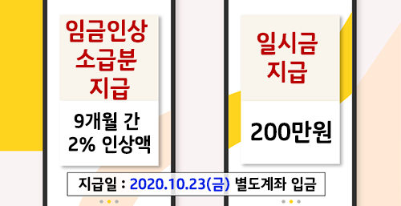
☎문의 : 복지기획국장(031-727-2823)
2020년 추계 체육행사 시행 계획

